Chương 8: Forms và ModelForms
Hệ thống form của Django là một framework toàn diện được thiết kế để chuẩn hóa việc thu thập, xác thực (validation) và xử lý dữ liệu người dùng gửi lên máy chủ web. Framework cung cấp hai lớp nền tảng: forms.Form cho các biểu mẫu tùy biến độc lập với cơ sở dữ liệu và forms.ModelForm giúp tự động sinh form từ các model, loại bỏ sự trùng lặp và tuân thủ chặt chẽ nguyên tắc DRY (Don't Repeat Yourself). Chương này phân tích chi tiết cơ chế Django Forms, vòng đời xử lý dữ liệu qua các phương thức HTTP GET và POST, kỹ thuật xây dựng ModelForms kết hợp Generic Class-Based Views, và thực hành tích hợp chức năng bình luận bài viết hoàn chỉnh cho ứng dụng blog.

8.1. Django Forms
Lớp forms.Form cho phép lập trình viên định nghĩa các biểu mẫu tùy biến độc lập với cấu trúc bảng trong cơ sở dữ liệu. Đây là lựa chọn phù hợp cho các tác vụ như form liên hệ, thanh tìm kiếm, bộ lọc danh mục hoặc form tính toán, nơi dữ liệu chỉ cần xử lý tức thời hoặc gửi qua email mà không nhất thiết phải lưu trữ trực tiếp vào một model duy nhất.
Bảng dưới đây so sánh sự khác biệt cơ bản giữa forms.Form và forms.ModelForm:
Tiêu chí | forms.Form | forms.ModelForm
Nguồn gốc dữ liệu | Khai báo độc lập, không gắn với model cơ sở dữ liệu. | Tự động sinh trường và ràng buộc từ một Django Model.
Trường hợp sử dụng | Form tìm kiếm, form liên hệ, form xác thực đăng nhập, form tính toán. | Tạo mới hoặc cập nhật bản ghi dữ liệu (CRUD) như bài viết, bình luận, sản phẩm.
Cơ chế lưu trữ | Cần tự viết mã lưu hoặc gửi dữ liệu từ cleaned_data trong view. | Hỗ trợ trực tiếp phương thức form.save() để ghi vào cơ sở dữ liệu.
Khai báo trường | Khai báo từng trường thủ công (CharField, EmailField, v.v.). | Sử dụng lớp lồng class Meta chỉ định model và danh sách fields / exclude.
Quy tắc xác thực | Tự định nghĩa các validator hoặc hàm clean_<fieldname>(). | Kế thừa sẵn các ràng buộc (max_length, unique, null/blank) từ Model field.

Ví dụ: Khai báo Form liên hệ (ContactForm)
Tạo tệp forms.py và khai báo biểu mẫu gồm tên, email và nội dung tin nhắn:
from django import forms
class ContactForm(forms.Form):
name = forms.CharField(max_length=100, label="Tên của bạn")
email = forms.EmailField(label="Email")
message = forms.CharField(widget=forms.Textarea, label="Nội dung")
Trong ví dụ trên, thuộc tính widget=forms.Textarea hướng dẫn Django kết xuất trường văn bản dưới dạng thẻ <textarea> nhiều dòng trong HTML thay vì thẻ <input type="text"> mặc định.
Nguồn: Django — Working with forms (https://docs.djangoproject.com/en/5.2/topics/forms/) và The Forms API (https://docs.djangoproject.com/en/5.2/ref/forms/api/).

8.2. Giải thích & Minh họa: Vòng đời xử lý Form
Quy trình xử lý một biểu mẫu trong view Django tuân theo một chu trình logic chặt chẽ, xử lý phân nhánh giữa yêu cầu hiển thị ban đầu (GET) và yêu cầu gửi dữ liệu từ người dùng (POST).

Các bước chính trong vòng đời xử lý form:
1. Yêu cầu GET (Unbound form): Khi người dùng truy cập trang lần đầu, view tạo một instance form rỗng không chứa dữ liệu (unbound form) và chuyển đến template để hiển thị biểu mẫu rỗng cho người dùng nhập liệu.
2. Yêu cầu POST (Bound form): Khi người dùng nhấn nút gửi dữ liệu, view nhận yêu cầu POST và tạo một instance form mới, "gắn kết" dữ liệu người dùng gửi lên thông qua request.POST (bound form).
3. Xác thực dữ liệu (is_valid()): View gọi phương thức form.is_valid(). Django tự động thực thi các quy tắc xác thực cho từng trường (kiểm tra kiểu dữ liệu, độ dài tối đa, định dạng email, v.v.).
4. Phân nhánh xử lý:
- Nếu hợp lệ (is_valid() == True): Dữ liệu đã được làm sạch và ép sang đúng kiểu dữ liệu Python tương ứng được lưu trong từ điển form.cleaned_data. View thực hiện logic nghiệp vụ (gửi email, ghi dữ liệu) và thực hiện chuyển hướng (redirect()) để ngăn chặn việc người dùng vô tình gửi lại form khi nhấn F5 (mô hình Post/Redirect/Get).
- Nếu không hợp lệ (is_valid() == False): Form tự động thu thập danh sách lỗi cho từng trường. View kết xuất lại template với form bound này, tự động điền lại dữ liệu người dùng đã nhập kèm các thông báo lỗi tương ứng để người dùng chỉnh sửa.
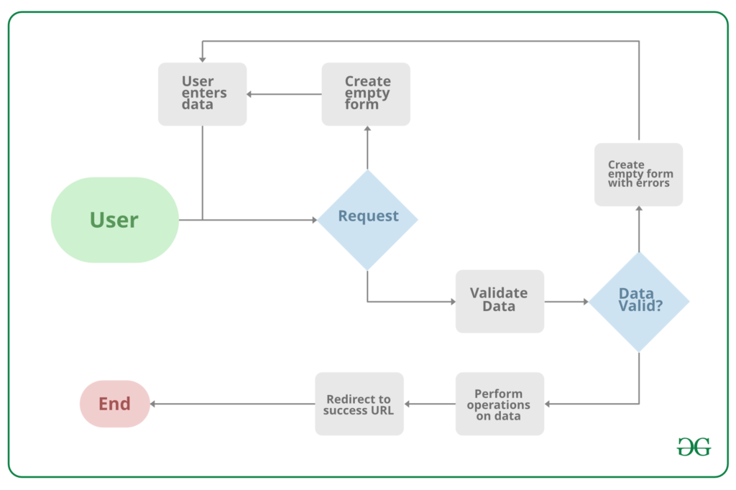
Hình 8.2.1: Sơ đồ minh họa vòng đời xử lý biểu mẫu trong Django.

Ví dụ: Xử lý ContactForm trong Function-Based View
from django.shortcuts import redirect, render
from .forms import ContactForm
def contact_view(request):
if request.method == "POST":
form = ContactForm(request.POST) # 2. Gắn dữ liệu POST (Bound form)
if form.is_valid(): # 3. Kích hoạt xác thực
# 4. Xử lý dữ liệu đã chuẩn hóa
name = form.cleaned_data["name"]
# ... gửi email hoặc thực hiện hành động khác ...
return redirect("thanks_page")
else:
form = ContactForm() # 1. Tạo form rỗng cho GET (Unbound form)
# Render template với form (form rỗng khi GET hoặc form có lỗi khi POST thất bại)
return render(request, "contact.html", {"form": form})
Nguồn: Django — Form processing (https://docs.djangoproject.com/en/5.2/topics/forms/#rendering-fields-manually).

8.3. ModelForms
ModelForm là công cụ mạnh mẽ giúp tự động ánh xạ cấu trúc bảng từ một lớp Model thành một lớp Form tương ứng, bao gồm việc tái sử dụng toàn bộ các trường, nhãn, kiểu dữ liệu và các quy tắc xác thực đã được khai báo tại model. Cơ chế này giúp loại bỏ hoàn toàn việc phải khai báo lại các trường dữ liệu tương đồng, giảm thiểu tối đa sai sót và nâng cao tốc độ phát triển.

Quy trình xây dựng tính năng tạo bài viết mới với ModelForm:

1. Định nghĩa Model trong models.py:
from django.db import models
class Article(models.Model):
title = models.CharField(max_length=200)
content = models.TextField()

2. Tạo ArticleForm kế thừa forms.ModelForm trong forms.py:
from django import forms
from .models import Article
class ArticleForm(forms.ModelForm):
class Meta:
model = Article
fields = ["title", "content"]
Lớp lồng class Meta chỉ định model gốc cần ánh xạ (model = Article) và danh sách các trường được phép xuất hiện trên giao diện form (fields = ['title', 'content']).

3. Tự động hóa xử lý với Generic Class-Based View (CreateView):
Các Generic Class-Based Views trong Django, đặc biệt là CreateView và UpdateView, được thiết kế để tích hợp liền mạch với ModelForm, tự động hóa toàn bộ vòng đời xử lý form:
from django.urls import reverse_lazy
from django.views.generic.edit import CreateView
from .models import Article
class ArticleCreateView(CreateView):
model = Article
fields = ["title", "content"]
template_name = "article_form.html"
success_url = reverse_lazy("article_list")
CreateView tự động thực hiện các thao tác:
- Tự động khởi tạo và kết xuất form rỗng khi nhận yêu cầu GET.
- Tự động tiếp nhận dữ liệu POST và gọi is_valid() để xác thực.
- Nếu dữ liệu hợp lệ, tự động gọi form.save() để tạo mới bản ghi trong cơ sở dữ liệu và chuyển hướng người dùng đến success_url.
- Nếu dữ liệu không hợp lệ, tự động hiển thị lại form kèm theo các thông báo lỗi chi tiết.
Nguồn: Django — Creating forms from models (https://docs.djangoproject.com/en/5.2/topics/forms/modelforms/) và Generic editing views (https://docs.djangoproject.com/en/5.2/ref/class-based-views/generic-editing/).

8.4. Đồ án (Phần 5): Thêm chức năng Bình luận
Tiếp tục hoàn thiện ứng dụng blog đã xây dựng từ Chương 5–7, phần này triển khai chức năng cho phép độc giả gửi bình luận bên dưới từng bài viết thông qua ModelForm.

1. Tạo CommentForm trong blog/forms.py
Tạo mới tệp blog/forms.py để định nghĩa form bình luận ánh xạ từ model Comment:
from django import forms
from .models import Comment
class CommentForm(forms.ModelForm):
class Meta:
model = Comment
fields = ["author_name", "text"]
widgets = {
"author_name": forms.TextInput(attrs={"class": "form-control"}),
"text": forms.Textarea(attrs={"class": "form-control", "rows": 4}),
}
Từ điển widgets tùy biến thuộc tính HTML của các thẻ nhập liệu, bổ sung class CSS form-control để giao diện tương thích với các framework CSS phổ biến và đặt chiều cao 4 dòng cho ô nhập nội dung bình luận.

2. Cập nhật post_detail trong blog/views.py
Vì trang chi tiết bài viết giờ đây phải đảm nhiệm đồng thời hai nhiệm vụ: hiển thị nội dung bài viết kèm danh sách bình luận (GET) và xử lý biểu mẫu bình luận mới được gửi lên (POST), việc chuyển đổi view từ DetailView sang Function-Based View giúp luồng điều phối trở nên tường minh và dễ kiểm soát:
from django.shortcuts import get_object_or_404, redirect, render
from .forms import CommentForm
from .models import Post
# Giữ lại PostListView đã xây dựng ở Chương 6
# ...
def post_detail(request, pk):
post = get_object_or_404(Post, pk=pk)
comments = post.comments.all()
form = CommentForm()
if request.method == "POST":
form = CommentForm(request.POST)
if form.is_valid():
# Tạo instance comment nhưng chưa lưu vào DB để gán khóa ngoại post
comment = form.save(commit=False)
comment.post = post
comment.save()
return redirect("blog:post_detail", pk=post.pk)
context = {
"post": post,
"comments": comments,
"form": form,
}
return render(request, "blog/post_detail.html", context)
Tham số commit=False trong form.save() là kỹ thuật quan trọng: nó tạo ra thực thể Comment từ dữ liệu form nhưng chưa ghi ngay vào cơ sở dữ liệu, cho phép view gán bài viết hiện tại (comment.post = post) trước khi gọi comment.save() để hoàn tất việc lưu trữ.

3. Cập nhật định tuyến trong blog/urls.py
Cập nhật đường dẫn xem chi tiết bài viết để trỏ đến view post_detail mới:
from django.urls import path
from .views import PostListView, post_detail
app_name = "blog"
urlpatterns = [
path("", PostListView.as_view(), name="post_list"),
path("post/<int:pk>/", post_detail, name="post_detail"),
]

4. Cập nhật template blog/templates/blog/post_detail.html
Bổ sung phần hiển thị danh sách các bình luận đã có và biểu mẫu nhập bình luận mới vào cuối trang chi tiết:
<hr>
<h3>Comments</h3>
{% for comment in comments %}
<div>
<p><strong>{{ comment.author_name }}</strong> on {{ comment.created_at|date:"F d, Y" }}</p>
<p>{{ comment.text|linebreaks }}</p>
</div>
{% empty %}
<p>No comments yet.</p>
{% endfor %}
<hr>
<h3>Add a comment</h3>
<form method="post">
{% csrf_token %}
{{ form.as_p }}
<button type="submit">Submit</button>
</form>
- Khối {% for comment in comments %} duyệt qua toàn bộ bình luận của bài viết; khối {% empty %} hiển thị thông báo khi chưa có bình luận nào.
- Thẻ {% csrf_token %} là yêu cầu bảo mật bắt buộc của Django để chống lại các cuộc tấn công Cross-Site Request Forgery.
- {{ form.as_p }} tự động kết xuất toàn bộ các trường của CommentForm dưới dạng các đoạn văn <p>, bao gồm nhãn trường (<label>) và ô nhập liệu tương ứng.
Nguồn: Django — Cross Site Request Forgery protection (https://docs.djangoproject.com/en/5.2/ref/csrf/).

